大喇叭小广告软件设计开发方案

需求理解
大喇叭小广告软件的主要设计宗旨是为大众提供一个分享和和获取跟自己每天的生活息息相关的消息的平台，电线杆上的广告，店铺门口的促销海报都是我们旨在消灭的对象（在信息技术如此发达的今天，这些传统的信息传播方式都Low爆了）。
大喇叭小广告软件的主要功能有用户信息的注册和修改，广告的发布和维护，用户之间的关注及消息推送，广告的阅读和评价等，主要模块如下图所示。其中，用户关注及广告推送属于核心功能，根据GPS定位及用户个人偏好等条件推送对用户有价值的信息，方面用户的日常生活，是该软件的主要设计目标。

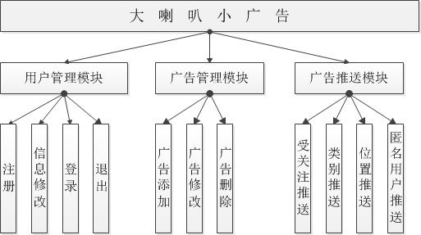
图1.1 软件模块划分

技术方案

2.1 总体架构
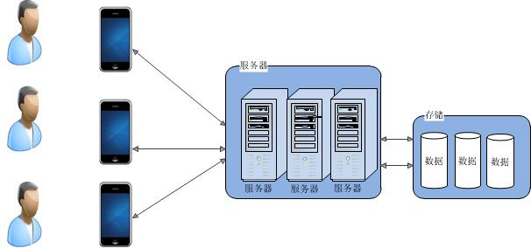
图2.1 总体架构图

系统采用CS架构设计，普通用户通过移动终端访问web服务，服务器采用LAMP(Linux+Apache+Mysql+PHP)架构。LAMP本身都是各自独立的程序，但是因为常被放在一起使用，拥有了越来越高的兼容度，共同组成了一个强大的Web应用程序平台。随着开源潮流的蓬勃发展，开放源代码的LAMP已经与J2EE和.Net商业软件形成三足鼎立之势，并且该软件开发的项目在软件方面的投资成本较低，因此受到整个IT界的关注。从网站的流量上来说，70%以上的访问流量是LAMP来提供的，LAMP是最强大的网站解决方案。
目前主流的移动APP服务端都使用http协议和客户端进行通信，而且大喇叭小广告项目有使用微信平台进行推广的计划，而微信公众平台的后台服务也是基于http服务的，综合以上两点，选择了目前主流的动态web开发技术LAMP作为服务端的开发框架。
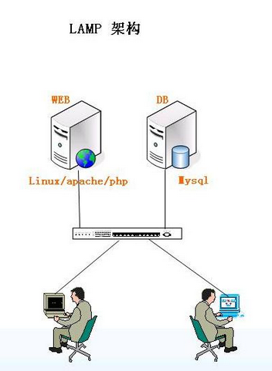
图2.2 LAMP体系结构

2.2技术选型
考虑到项目的时间限制，后台服务拟采用yii PHP框架实现。Yii是一个高性能的PHP5的web应用程序开发框架。通过一个简单的命令行工具 yiic 可以快速创建一个web应用程序的代码框架，开发者可以在生成的代码框架基础上添加业务逻辑，以快速完成应用程序的开发。

2.3 运行环境及部署
考虑到成本及维护问题，拟采用BAE作为实际运行环境。BAE是百度面向开发者的开放平台,为开发者集中提供开发、托管、提交、推广、统计分析、换量、变现等全流程服务。基于BAE架构，开发者不需要维护任何服务器，只需要简单的上传应用程序，就可以为用户提供服务。
注：如果使用BAE的话，需要遵循百度的相关规范，这需要一定时间来熟悉相关说明，客观上会增加开发周期。

项目建设计划
综合评估需求和架构设计等各个方面后，整个项目的进度计划及工作量的评估如下所示：
工作内容 | 计划时间
需求分析及概要设计 | 1人天
详细设计 | 5人天
开发环境搭建 | 1人天
用户管理模块 | 7人天
广告管理模块 | 7人天
广告推送模块 | 7人天

客户端开发
测试连调 | 3-7人天（如果客户端将来也由我们来负责的话，这部分时间应该在3-4人天左右，因为比较方便，如果您负责开发的话，时间可能会多点）
部署上线 | 如果是专有服务器的话，预计1-2人天；  如果部署到BEA的话，因为之前接触的不是很多，可能需要3-4人天的样子

